PALAZZANI.EU S.P.A.
Rubinetterie e sistemi doccia
www.palazzani.eu

Riunione generale agenti Casalmorano, 22 marzo 2024
PALAZZANI: VALORE AL TEAM (E AL PROGETTO)!

Tecnologia, innovazione, design e progetto: questi i principali argomenti approfonditi in occasione della riunione generale agenti Palazzani.eu s.p.a. che si è tenuta il 22 marzo u.s. presso lo stabilimento di Casalmorano (CR).

Marco Palazzani - General Manager dell’Azienda - ha fortemente voluto invitare tutte le agenzie di vendita presenti sul territorio nazionale affinchè potessero “toccare con mano” gli investimenti messi in campo dall’Azienda per il rinnovamento totale di tutti i reparti: dalla produzione, alla finitura, dalla logistica, al customer service.

Oltre ad approfondire le tecnologie utilizzate per l'impianto di cromatura trivalente, per l’impianto di depurazione a “immissioni zero” e per i macchinari utilizzati per realizzare la speciale finitura Palazzani PVD Color Technology è stata l’occasione per far conoscere alle agenzie il team dedicato ai servizi tecnico-commerciali e per presentare le attività di comunicazione e marketing che caratterizzeranno la nuova stagione di vendita.

Gli strumenti di lavoro principale per tutte le agenzie di vendita saranno il nuovo Catalogo 9.0 - realizzato dal team interno - che descrive e illustra, con dovizia di particolari, tutti i prodotti realizzati da Palazzani (rubinetterie, sistemi doccia, accessori e complementi per la sala da bagno) e il catalogo emozionale “New finishes” - realizzato sotto la Direzione Artistica di Domenico Orefice - che presenta le più recenti collezioni di design dell’Azienda lombarda fotografate da Walter Monti.

La riunione è servita anche a presentare la nuova campagna pubblicitaria “Valore al progetto” che troverà spazio sulle principali riviste trade e di architettura

Oltre a confermare alla forza vendita la propria presenza alla prossima edizione (2025) della fiera di Francoforte, Marco Palazzani ha informato i partecipanti di aver acquisito la qualifica di “Socio Sostenitore” di Angaisa (Ass. Nazionale Commercianti Articoli Idrosanitari, Climatizzazione, Pavimenti, Rivestimenti e Arredobagno) con l’auspicio che le preziose informazioni di mercato di cui l’Associazione dispone possano servire allo sviluppo di iniziative mirate per consolidare e rafforzare il rapporto con la Distribuzione Specializzata.

Ampio spazio è stato dato a tutti i componenti della giovane squadra dedicata ai servizi tecnici, commerciali e marketing a cui è stato dato il compito di illustrare i dettagli del nuovo metodo di organizzazione interna che vede, come obiettivo principale il miglioramento costante del servizio e delle modalità di relazione con Clienti e Forza Vendita, partendo da un programma di specifici corsi di formazione che saranno messi a disposizione del “Palazzani_Info & Service Team”.

Foto disponibili:

Da sx verso dx i componenti del “Palazzani_Info & Service Team”: Federico Guaragni (Ufficio Tecnico), Andrea Guarneri (Direttore Vendite), Erika Moschella (Ufficio Marketing), Monica Pancari (Ufficio Acquisti), Giulia Marconi (Back office Italia), Elena Scaraonati (Assistenza architetti), Matteo Fadini (Back office Italia), Alex Tonani (Ufficio Tecnico), Mattia Sala (Direttore di Produzione), Avinash Dhayani (Commerciale estero).

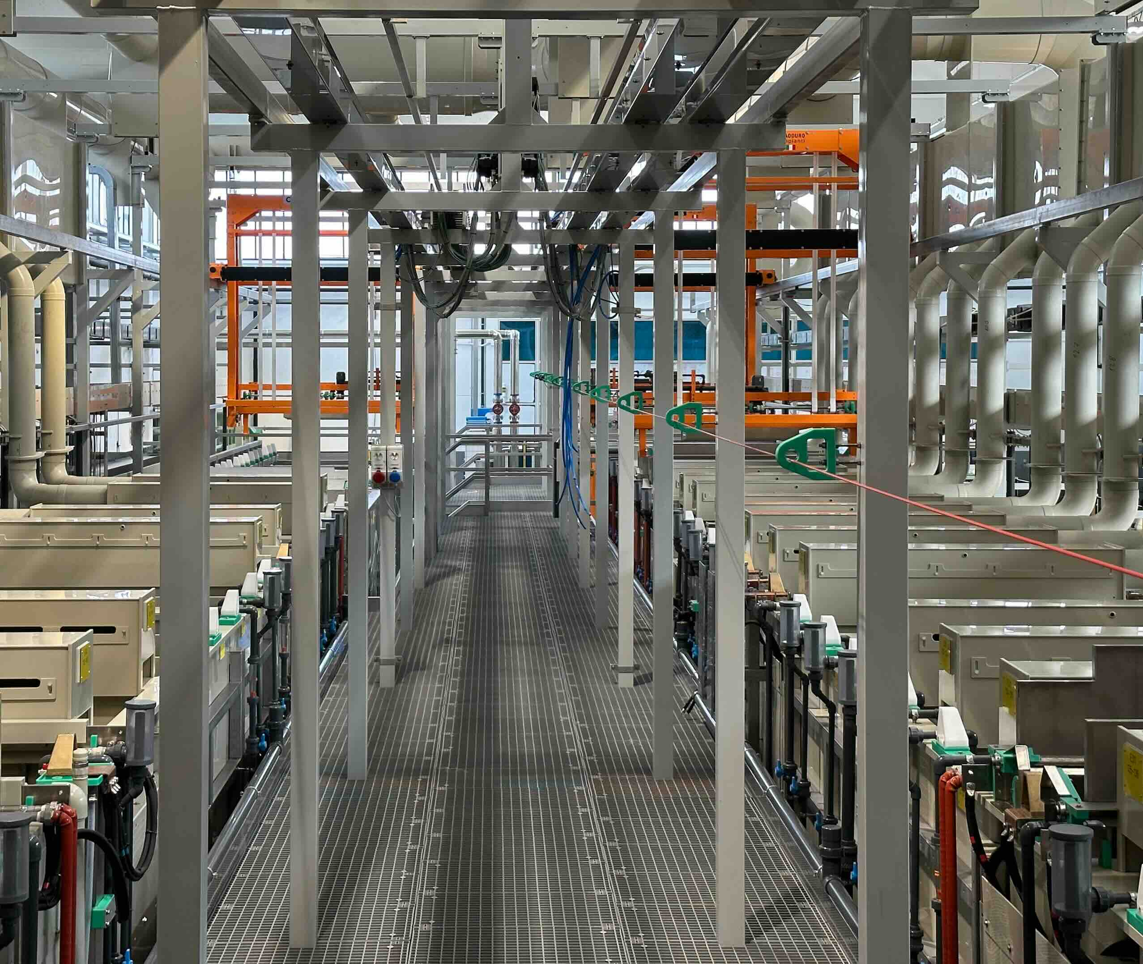
Catalogo “New Finishes” Catalogo “9.0”
Pubblicità “Valore al progetto” Impianto cromatura trivalente

